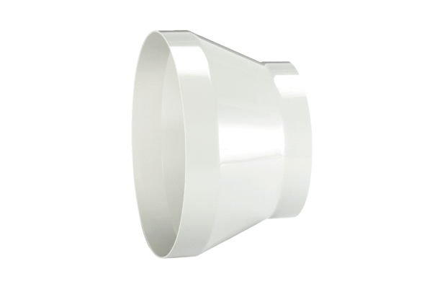Reduzierstück REM 22/18Verpackungseinheit: 1 StückSortiment: C
Artikelnummer: 0059.0634Hersteller: MAICO

